{{project_title}}

软件需求规格说明书

Vn.n

编写人
发布日期
控制级别 | 内部资料
制定部门

文档修订记录
版本 | 时间 | 变更概要 | 修改章节 | 作者 | 审核

目录

1 总体说明
1.1 项目信息
1.2 功能列表
2 功能详细分析及设计
2.1 XXX功能
2.1.1 功能概述
2.1.2 业务流程图
2.1.3 UI模型图
2.1.4 处理逻辑
2.1.4.1 操作逻辑
2.1.4.2 算法逻辑
2.1.4.3 约束检查
2.1.4.4 XXX
2.1.5 会计核算
2.1.6 凭证打印
2.2 XXX功能
2.2.1 功能概述
2.2.2 业务流程图
2.2.3 UI模型图
2.2.4 处理逻辑
2.2.4.1 操作逻辑
2.2.4.2 算法逻辑
2.2.4.3 约束检查
2.2.4.4 XXX
2.2.5 会计核算
2.2.6 凭证打印
3 非功能需求分析
3.1.1 客户群体调研
3.1.2 性能需求调研
3.1.3 用户访问集中度量化分布调研
3.1.4 软硬件及兼容性需求
3.1.5 XXX需求

功能详细分析及设计
（此节不可裁剪)
根据项目需求，明确功能范围，依次按照1.1、1.2、1.3……章节分别各新增/改造功能的详细分析及设计

XXX功能

功能概述
功能编号 | 功能编号无具体规则要求，主要是做为区分不同功能的唯一标识
功能名称 | 可以为系统具体功能的名称，对服务类系统也可以描述为对功能点的概要说明
变更类型 | 请勾选此功能所涉及的一个或多个变更类型：  用户界面新增或变更  服务接口新增或变更  数据库相关新增或变更  批处理任务新增或变更  网络变更  其他基础设施变更  报表新增或变更  模型新增或变更
功能触发入口 | 描述此功能如何才能触发
功能说明 | 请简要描述该功能实现的内容

逻辑流程图
（此小节可选)
根据项目需求，应从从系统设计及实现角度描述新增/改造功能的逻辑流程图。逻辑流程图应与“处理逻辑”章节互补，逻辑流程图可以是UML中的时序图、活动图或协作图等。

UI模型图
（此小节可选)
根据项目需求，如涉及UI界面新增或修改，请附上新增/改造功能的UI设计图。数据信息部可在此处添加报表表样。
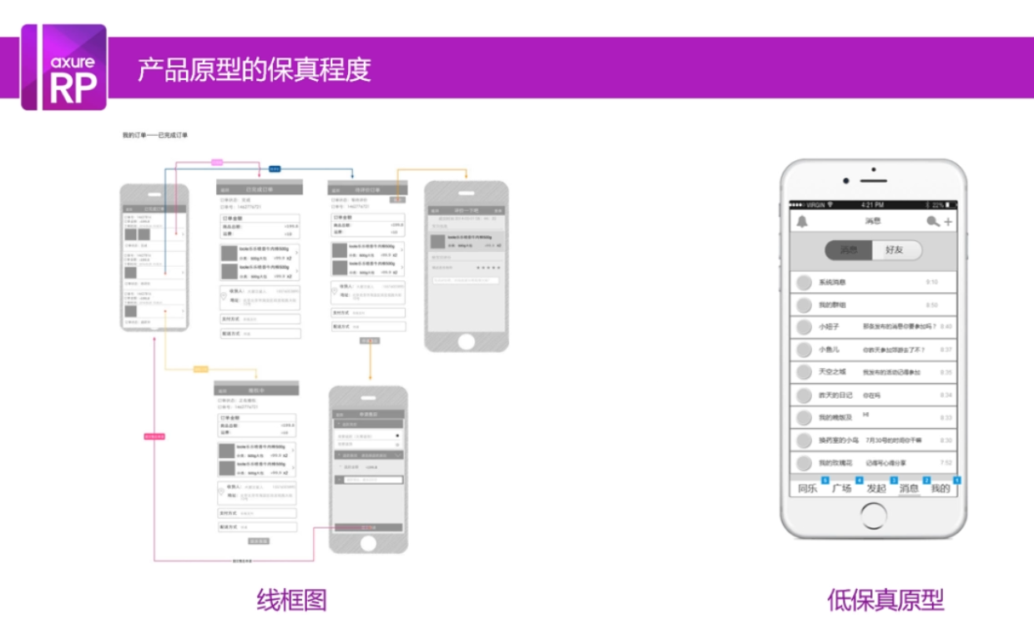

处理逻辑
（此小节必选)
根据项目需求，如涉及具体处理逻辑新增或修改，需描述新增/改造功能具体的操作逻辑、算法逻辑、约束检查等相关设计。
“操作逻辑”可以侧重从系统操作层面描述此功能逻辑性。
“算法逻辑”属于解决问题的思路、方法或步骤（不依赖特定的编程语言），可以是通过自然语言对逻辑流程图的阐述。
“约束检查”可以是字段长度约束、字段类型约束、状态类型约束等等，便于开发人员和测试人员进行边界值设计与验证。
也可以不仅限于软需模板中提供的细分角度编写，支持再扩充其他细分维度做分析编写。

XXXX

账务处理
（此小节可选)
根据项目需求，如涉及账务类交易，则需按照账务处理设计、会计核算规则、凭证打印等开展分析及设计。

账务处理设计
涉及账务类交易，请重点描述流水号、自增序列、接口健壮性、防重发、异常处理等方面设计，详情请参考《总体架构原则》及《账务类信息系统设计指引》。
- 整体账务处理流程
XXXX

- 全局流水号机制设计
XXXX

- 自增序列设计
XXXX

- 防重发机制
XXXXX

- 异常处理机制
XXXXXX

- 接口健壮性设计
XXX

- XXXXX

会计核算
描述涉及的会计核算科目及金额类型等信息。
借贷方向 | 科目号 | 科目名称 | 金额类型 | 机构 | 利润中心
 |  |  | 本金 | 账户行
 |  |  | 利息 | 交易行

凭证打印
粘贴具体的凭证设计图。

接口设计
（此小节必选)

新增接口或存量接口变更均必须通过API治理平台开展接口设计工作，并将设计完毕的接口信息列在该小节。

功能 | 接口名称 | 接口地址 | 接口变更类型 | API治理平台  是否已完成相关设计
 |  |  | 新增/不涉及 | 是
 |  |  | 修改/不涉及 | 是
注释：
本小节涉及接口变动的必选，如果本次改造不涉及接口变动，请在“接口变更类型”列去掉模板中“新增”或“修改”，第一行“接口变更类型”列填写“不涉及”即可。

数据库设计
请基于《XXX系统-数据库详细设计书》模板开展数据库设计。

影响范围分析
（此小节必选)
根据上述需求分析内容，对影响本系统其他功能或交易的具体功能点进行描述；对影响其他系统的尤其接口提供方，应说明接口URL或者接口号，并且详细说明接口逻辑变动内容。影响范围分析一是为系统设计与开发提供依据；二是为测试提供输入。

序号 | 影响系统分类 | 影响系统名称 | 影响功能/交易/接口 | 具体影响内容分析 | 备注
1 | 本系统  其他系统  无 | 其他功能 | XX功能  XX交易 | - 简述功能点1；  - 简述功能点2；  - ……
2 | 本系统  其他系统  无  （接口提供方需说明对其他系统影响） | XX系统 | 1.XX接口  URL：  2.XX接口  URL： | 详细说明影响其他系统的接口逻辑变动
3 | 本系统  其他系统  无
4
5
注释：
1.评估对本系统或其他系统有影响的，“影响功能/交易/接口”、“具体影响内容分析”必填；
2.评估对本系统及其他系统均无影响的，“影响系统分类”请填写 “无”，其他内容可不再填写。代表经分析评估此功能对“本系统其他功能”以及“其他系统”均无影响；

XXX功能

功能概述
功能编号 | 功能编号无具体规则要求，主要是做为区分不同功能的唯一标识
功能名称 | 可以为系统具体功能的名称，对服务类系统也可以描述为对功能点的概要说明
变更类型 | 请勾选此功能所涉及的一个或多个变更类型：  用户界面新增或变更  服务接口新增或变更  数据库相关新增或变更  批处理任务新增或变更  网络变更  其他基础设施变更  报表新增或变更  模型新增或变更
功能触发入口 | 描述此功能如何才能触发
功能说明 | 请简要描述该功能实现的内容

逻辑流程图
（此小节可选)
根据项目需求，应从从系统设计及实现角度描述新增/改造功能的逻辑流程图。逻辑流程图应与“处理逻辑”章节互补，逻辑流程图可以是UML中的时序图、活动图或协作图等。

UI模型图
（此小节可选)
根据项目需求，如涉及UI界面新增或修改，请附上新增/改造功能的UI设计图。数据信息部可在此处添加报表表样。


处理逻辑
（此小节必选)
根据项目需求，如涉及具体处理逻辑新增或修改，需描述新增/改造功能具体的操作逻辑、算法逻辑、约束检查等相关设计。
“操作逻辑”可以侧重从系统操作层面描述此功能逻辑性。
“算法逻辑”属于解决问题的思路、方法或步骤（不依赖特定的编程语言），可以是通过自然语言对逻辑流程图的阐述。
“约束检查”可以是字段长度约束、字段类型约束、状态类型约束等等，便于开发人员和测试人员进行边界值设计与验证。
也可以不仅限于软需模板中提供的细分角度编写，支持再扩充其他细分维度做分析编写。

XXXX

账务处理
（此小节可选)
根据项目需求，如涉及账务类交易，则需按照账务处理设计、会计核算规则、凭证打印等开展分析及设计。

账务处理设计
涉及账务类交易，请重点描述流水号、自增序列、接口健壮性、防重发、异常处理等方面设计，详情请参考《总体架构原则》及《账务类信息系统设计指引》。
- 整体账务处理流程
XXXX

- 全局流水号机制设计
XXXX

- 自增序列设计
XXXX

- 防重发机制
XXXXX

- 异常处理机制
XXXXXX

- 接口健壮性设计
XXX

- XXXXX

会计核算
描述涉及的会计核算科目及金额类型等信息。
借贷方向 | 科目号 | 科目名称 | 金额类型 | 机构 | 利润中心
 |  |  | 本金 | 账户行
 |  |  | 利息 | 交易行

凭证打印
粘贴具体的凭证设计图。

接口设计
（此小节必选)

新增接口或存量接口变更均必须通过API治理平台开展接口设计工作，并将设计完毕的接口信息列在该小节。

功能 | 接口名称 | 接口地址 | 接口变更类型 | API治理平台  是否已完成相关设计
 |  |  | 新增/不涉及 | 是
 |  |  | 修改/不涉及 | 是
注释：
本小节涉及接口变动的必选，如果本次改造不涉及接口变动，请在“接口变更类型”列去掉模板中“新增”或“修改”，第一行“接口变更类型”列填写“不涉及”即可。

数据库设计
请基于《XXX系统-数据库详细设计书》模板开展数据库设计，并将涉及到相关对象列在该小节

影响范围分析
（此小节必选)
根据上述需求分析内容，对影响本系统其他功能或交易的具体功能点进行描述；对影响其他系统的尤其接口提供方，应说明接口URL或者接口号，并且详细说明接口逻辑变动内容。影响范围分析一是为系统设计与开发提供依据；二是为测试提供输入。

序号 | 影响系统分类 | 影响系统名称 | 影响功能/交易/接口 | 具体影响内容分析 | 备注
1 | 本系统  其他系统  无 | 其他功能 | XX功能  XX交易 | - 简述功能点1；  - 简述功能点2；  - ……
2 | 本系统  其他系统  无  （接口提供方需说明对其他系统影响） | XX系统 | 1.XX接口  URL：  2.XX接口  URL： | 详细说明影响其他系统的接口逻辑变动
3 | 本系统  其他系统  无
4
5
注释：
1.评估对本系统或其他系统有影响的，“影响功能/交易/接口”、“具体影响内容分析”必填；
2.评估对本系统及其他系统均无影响的，“影响系统分类”请填写 “无”，其他内容可不再填写。代表经分析评估此功能对“本系统其他功能”以及“其他系统”均无影响；

非功能需求分析
（此章节可选)
根据项目需求，如涉及相关非功能需求，可在如下小节进行描述。

客户群体调研
客群类型 | 如，全行客户、企业客户、全行员工、高净值用户等
客群规模 | 客群的数量规模，填写万、十万、百万、千万等

性能需求调研
并发需求 | 最高500并发，平均100并发
吞吐需求 | 高峰1000TPS，平均200TPS
响应时间需求 | TP95=200ms，TP99=5000ms
…… | ……

用户访问集中度量化分布调研

软硬件及兼容性需求
芯片及操作系统 | - 支持Intel X86_64架构、华为鲲鹏ARM架构/海光x86/兆芯等芯片。  - 支持中标麒麟/银河麒麟等国产操作系统；支持RHEL、CentOS、Ubuntu等操作系统。
Java、Go、C++、Node.js等运行时 | 1、支持Java6及以上版本。  2、选用OpenJDK1.8。
数据库软件名称、版本、部署架构 | 1、支持Oracle、DB2、MySQL、Oceanbase、达梦等数据库。  2、选用Oracle19C，RAC部署。
中间件 | 支持Weblogic、Tomcat、金蝶、东方通、宝蓝德等国产中间件。
浏览器兼容性 | 兼容Chrome、Edge、Firefox、IE等主流浏览器。
其他需求

安全需求
请基于原效平台及安全技术服务平台（SDL）完成安全自评及安全需求识别工作，本项目涉及安全需求且已完成需求识别工作的用户故事如下：
用户故事编号 | 用户故事名称
（SDL平台地址：http://10.64.2.60/sdl/index.html;）

xxx非功能需求

